没有完成毕业生数码相片采集的学生请到中凯娇子公司采集
中凯娇子乘车路线
乘坐地铁：乘任何线路 换乘 地铁 一号线，于万寿路站C 1 地铁口出，往前20米，换乘运通120路，坐到首科花园小学站下车，往回走30米即到
乘坐公交：乘坐三环公交车辆，如300，特8等，在六里桥北里下车，到三环西侧（外侧）辅路 换乘运通120路，乘至首科花园小学站下车，往回走30米即到
自 驾 车：自三环行至六里桥，盘桥向东，第一个红绿灯右转（电力医院向南） 丰台教育分院往南150米
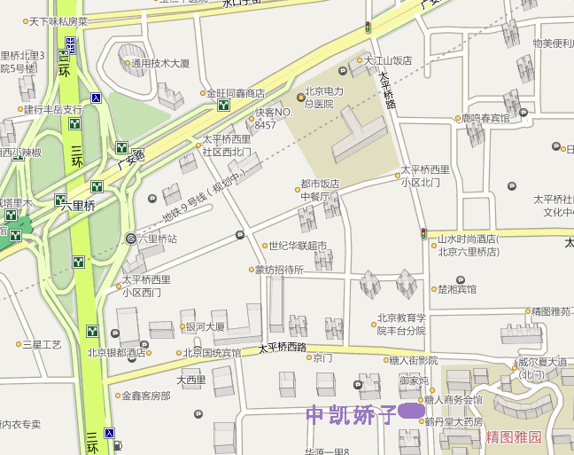

学生热线 ： 63334091 周一至周日，早9点至晚5点 中午12点到一点午休

